Задание 1. Основные типы (категории) данных

Структурированные — имеют связанную с ними структуру таблиц и отношений. Пример: информация, хранящаяся в СУБД, файлы CSV или таблицы Excel.
Пример: таблица Excel
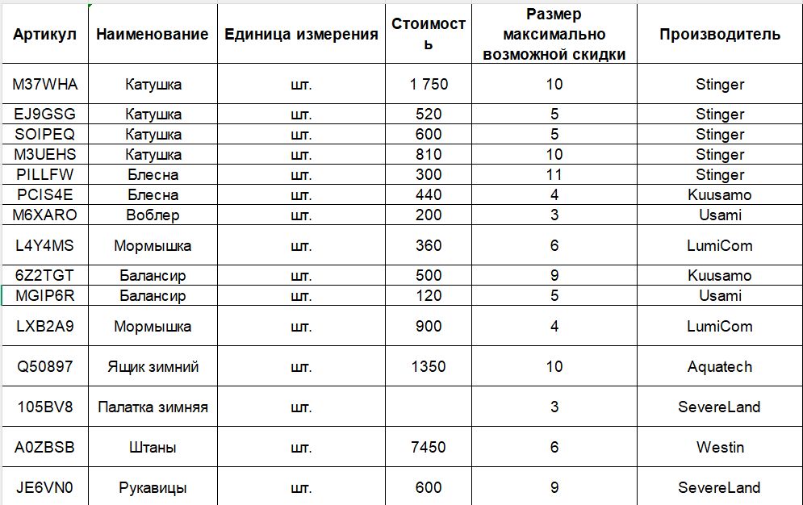
Неструктурированные — не имеют никакой связанной с ними структуры или не организованы в установленном порядке. Обычно это текст на естественном языке, файлы изображений, аудиофайлы и видеофайлы.
Пример: изображение

На естественном языке — например, сообщения в социальных сетях.
Пример: отзыв пользователя на маркетплейсе

Машинные — часто автоматически генерируются машиной без участия человека, например, данные, которые выдаёт встроенный в двигатель датчик.
Пример: статистика погоды с 1 по 7 сентября
https://drive.google.com/file/d/17KLD0hMpCaZG5QnDSokKW80f8oAG2VDT/view?usp=sharing

Графовые — например, события от радиочастотных идентификаторов, с устройств аудио- и видеорегистрации.
Пример: социальная сеть, где узлы — это пользователи, а рёбра — их связи

Аудио, видео и графика — например, данные дистанционного зондирования земли, информация о транзакциях всех клиентов банка, всех покупках в крупной ретейл-сети и многое другое.
Пример: видеоролик
https://drive.google.com/file/d/1NvLsfEmxgJXweijVeRal3AnMwaDENHD_/view?usp=sharing

Потоковые — например, непрерывно поступающие данные с измерительных устройств, потоки сообщений из социальных сетей.
Пример: логи приложений
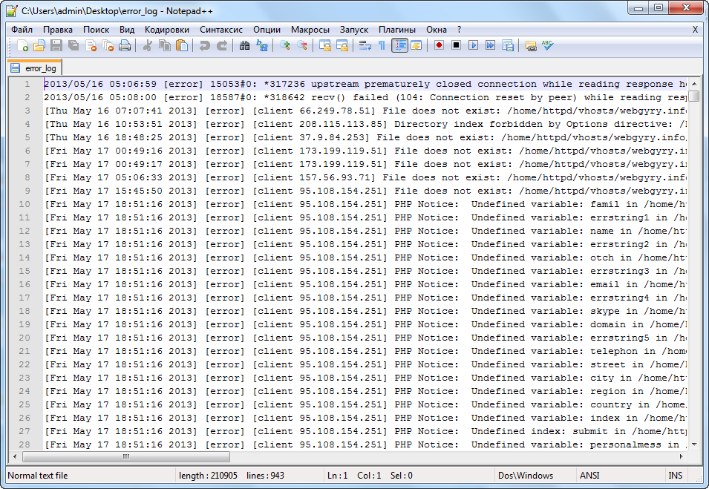

Задание 2. Типы данных по структуре
Примеры структурированных данных:
- https://docs.google.com/spreadsheets/d/1PZNLnWaYBRO9KU9DI5PsufKJ9OFhu-xgJR5AZAPyJjg/edit?usp=sharing
- https://docs.google.com/spreadsheets/d/19r0ZRuzmFlPNLHf6mHz0GzQj3FlSMcuIv59Hy8RD4G4/edit?usp=sharing
- https://drive.google.com/file/d/1OHw6sL2S6aRSxqPgAz251M4X84bXgUQN/view?usp=sharing

Примеры не структурированных данных
- https://docs.google.com/document/d/1jl7MWdB77IaHTIKKWCexBJRMMdeS6X0o89SjxoYuihQ/edit?usp=sharing
- https://drive.google.com/file/d/1JYgq7sYzTuLHC9QpIav5jFhimqCCawmm/view?usp=sharing
- https://docs.google.com/document/d/1QDJS0L5k7lObWXGTs8xO0RoqSm6vRsLIau3C0-8Gc5Y/edit?usp=sharing

Задание 3. Типы необработанных данных
Собранные данные
- Пример 1: Опрос удовлетворённости клиентов
• Как собираются: Через анкету после покупки на сайте (например, “Оцените обслуживание от 1 до 5”).
• Какие данные: Оценки, комментарии, время ответа, ID заказа.
• Практическая задача: Анализ качества обслуживания, выявление “узких мест”, улучшение клиентского опыта.
- Пример 2: Данные ЭКГ пациентов в клинике
• Как собираются: С помощью медицинского оборудования, подключённого к пациенту во время обследования.
• Какие данные: График сердечного ритма, частота, аномалии, временные метки.
• Практическая задача: Диагностика аритмии, оценка эффективности лечения, мониторинг состояния пациентов с сердечными заболеваниями.
Выхлопные данные
- Пример 1: Логи веб-сервера интернет-магазина
• Как собираются: Автоматически записываются при каждом заходе пользователя на сайт (IP, URL, время, браузер, статус ответа).
• Какие данные: Временные метки, IP-адреса, User-Agent, запрошенные страницы.
• Практическая задача: Анализ трафика, выявление ботов, оптимизация UX, улучшение SEO, обнаружение DDoS- атак.
- Пример 2: Данные GPS-трекинга такси
• Как собираются: Приложение такси постоянно записывает координаты водителя во время поездки (даже если пассажира нет).
• Какие данные: Широта, долгота, скорость, время, статус поездки (свободен/занят).
• Практическая задача: Оптимизация маршрутов, прогнозирование спроса, анализ времени ожидания, расчёт “горячих зон”.

Задание 4. Шкалы данных

Таблица данных:
https://docs.google.com/spreadsheets/d/1KU4H97H16M2eFglcGPWSiPiux3Ol_E_NQDDXNTVwSlA/edit?usp=sharing

Описание признаков:

employee_id | int | Абсолютная шкала | Уникальный числовой идентификатор. Ноль = отсутствие сотрудника, можно складывать/вычитать (например, ID 102 - ID 101 = 1 — разница в порядке регистрации).
full_name | string | Шкала наименований | Имя — это метка, без порядка, интервалов или отношений. Нельзя сравнивать "больше/меньше".
department | string | Шкала наименований | Категория без порядка: “Frontend”, “QA”, “DevOps” — равноправные категории.
years_experience | int | Шкала отношений | Есть истинный ноль (0 лет = отсутствие опыта), можно говорить “в 2 раза больше опыта”.
salary_rub | int | Шкала отношений | Зарплата: 0 = отсутствие дохода, можно сравнивать отношения (“зарплата в 1.5 раза выше”).
satisfaction_score | float | Шкала интервалов | Оценка от 1 до 5. Разница между 4.0 и 4.5 = 0.5, но нет истинного нуля (0 не означает “абсолютное отсутствие удовлетворённости”).
performance_grade | string | Шкала порядка | Градации: A > B > C — есть порядок, но нельзя измерить “на сколько лучше A чем B”.
remote_work | string | Шкала наименований | Бинарная категория: “Да” / “Нет” — без порядка и количественных отношений.
projects_completed | int | Шкала отношений | 0 проектов = ничего не сделано, можно говорить “в 2 раза больше проектов”.
is_top_performer | string | Шкала наименований | Бинарный флаг: “Да” / “Нет” — категориальная метка без порядка.

